IT4Culture – Test technique

*IT4culture développe une application de gestion de ressources (planning, contrats, matériel), principalement en php, html et javascript avec une base de données sous mySQL.*

*Pour une intégration réussie au sein de notre équipe développement, il est important pour nous de valider vos compétences de base sur ces langages.*

Pour cela, à partir des tables de données proposées ci-dessous, vous devrez :

1. Intégrer ces données dans mySQL
2. Créer une page en php permettant d’afficher une production avec :
   1. Un champ de recherche permettant de sélectionner la production à afficher (productions.intitule)
   2. La page présentera en titre l’intitule et en sous titre, le compositeur puis la période de dates (« du 1er au 20 janvier 2022 » par exemple)
   3. Vous listerez ensuite les dates de cette production
   4. Enfin vous listerez les rôles (distribution.role et distribution.nom)
3. Intégrer un formulaire simple permettant d’ajouter un rôle à la production sélectionnée
4. Vous veillerez à présenter les données de manière propre et mises en page

Exemple de rendu attendu :

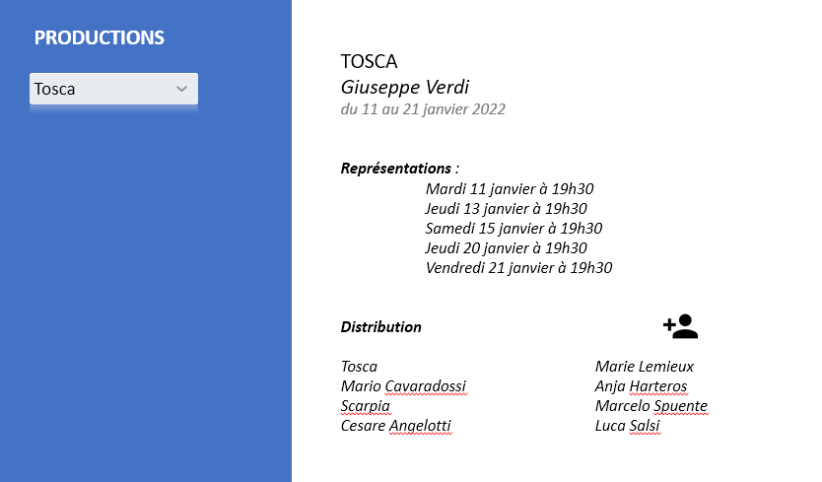

# DB + Data

Pensez à ajouter les éventuels index et auto_increment nécessaires

CREATE TABLE `productions` (

`id` int(11) NOT NULL,

`intitule` varchar(250) CHARACTER SET utf8mb4 COLLATE utf8mb4_bin NOT NULL,

`compositeur` varchar(250) CHARACTER SET utf8mb4 COLLATE utf8mb4_bin NOT NULL,

) ENGINE=InnoDB DEFAULT CHARSET=latin1;

INSERT INTO `productions` (`id`, `intitule`, `compositeur`) VALUES

(1, 'Tosca', 'Giuseppe Verdi'),

(3, 'Casse Noisette', 'I. Tchaikovski'),

(4, 'Don Giovanni', 'W.A. Mozart'),

(5, 'Il Barbiere di Siviglia', 'Rossini');

CREATE TABLE `distribution` (

`id` int(11) NOT NULL,

`idProduction` int(11) NOT NULL,

`role` varchar(250) CHARACTER SET utf8mb4 COLLATE utf8mb4_bin NOT NULL,

`artiste` varchar(250) CHARACTER SET utf8mb4 COLLATE utf8mb4_bin NOT NULL,

) ENGINE=InnoDB DEFAULT CHARSET=latin1;

INSERT INTO `distribution` (`id`, `idProduction`, `role`, `artiste`) VALUES

(1, 1, 'Tosca', 'Marie Lemieux'),

(2, 1, 'Mario Cavaradossi', 'Anja Harteros'),

(3, 1, 'Scarpia', 'Marcelo Spuente'),

(4, 1, 'Cesare Angelotti', 'Luca Salsi'),

(5, 2, 'Clara', 'Mélanie Hurel'),

(6, 2, 'Le Prince', 'Josua Hoffalt'),

(7, 2, 'Luisa', 'Caroline Bance'),

(8, 2, 'Fritz', 'Axel Ibot');

CREATE TABLE `productions_dates` (

`id` int(11) NOT NULL,

`idProduction` int(11) NOT NULL,

`dateHeure` varchar(250) datetime NOT NULL,

`commentaire` varchar(250) CHARACTER SET utf8mb4 COLLATE utf8mb4_bin NOT NULL,

) ENGINE=InnoDB DEFAULT CHARSET=latin1;

INSERT INTO `distribution` (`id`, `idProduction`, `dateHeure`, `commentaire`) VALUES

(1, 1, '2022-01-11 19:30:00', 'Première'),

(2, 2, '2022-03-01 19:30:00', 'Première'),

(3, 1, '2022-01-20 19:30:00', ''),

(4, 1, '2022-01-21 19:30:00', ''),

(5, 2, '2022-03-03 11:30:00', 'Matinée'),

(6, 1, '2022-01-15 19:30:00', ''),

(7, 2, '2022-03-06 19:30:00', ''),

(8, 2, '2022-03-08 19:30:00', ''),

(9, 1, '2022-01-13 19:30:00', '');